**Министерство образования Республики Беларусь**

**Учреждение образования**

**«Белорусский Государственный Технологический Университет»**

**Факультет Информационных технологий**

**Программная инженерия**

**КУРСОВОЙ ПРОЕКТ**

**Разработка интернет-магазина цветов "ADORE"**

**Выполнила:**

**Асташонок Анна Петровна**

**1 курс, 9 группа, 2 подгруппа**

**2025**

1

Введение: в современных условиях цифровизации спрос на онлайн-покупки цветов стремительно растет. Однако анализ существующих решений выявил ряд проблем: неудобный интерфейс, отсутствие адаптивности для мобильных устройств, ограниченные возможности фильтрации товаров. Создание интернет-магазина "ADORE" направлено на устранение этих недостатков и предоставление пользователям удобного сервиса для заказа цветов.

Цель курсового проекта: разработка многостраничного адаптивного веб-сайта интернет-магазина цветов "ADORE" с функциональным интерфейсом и системой онлайн-заказов.

Задачи курсового проекта: провести анализ существующих аналогов и выявить их слабые стороны; сформулировать техническое задание на разработку веб-сайта; выбрать оптимальные средства реализации (языки программиро-вания, фреймворки, библиотеки); разработать структуру и дизайн веб-сайта; реализовать функционал интернет-магазина (главная, каталог, оформить заказ); протестировать веб-сайт на соответствие требованиям.

Целевая аудитория: покупатели цветов (мужчины и женщины в возрасте 18–50 лет).

Актуальность использования веб-сайта: онлайн-магазин "ADORE" упрощает процесс выбора и заказа цветов, экономит время пользователей и предоставляет широкий ассортимент товаров с возможностью фильтрации и персонализации.

1. Постановка задачи:

1.1. Обзор аналогичных решений: проведен анализ популярных интернет-магазинов цветов, затем выявить недостатки (отсутствие адаптивности, сложная навигация, неудобный интерфейс, слабая поддержка мобильных устройств).

2

1.2. Техническое задание:

Количество веб-страниц: 3 (главная, каталог, оформить заказ).

Содержание страниц: на главной странице находятся наши работы, информация о нашей цветочной мастерской, отзывы, контакты. Каталог содержит фильтр по названию цветов. Страница где происходит оформление заказа содержит выбор букета и доставки, способ оплаты.

Требования к программному продукту: функциональные (фильтрация товаров, оформление заказа); нефункциональные: адаптивный дизайн (под ПК, планшеты, смартфоны), быстрая загрузка страниц;

Задачи программного продукта: предоставление удобного интерфейса для выбора и заказа цветов, обеспечение безопасности персональных данных пользователей.

1.3. Выбор средств реализации программного продукта:

Языки разметки и стилей: HTML5, CSS3 (SCSS).

Инструменты: JavaScript, JSON, DOM API, Figma, DevTools.

1.4. Вывод: пределен основной функционал веб-сайта: главная страница, каталог с фильтрацией, оформление заказа. Выбран стек технологий: HTML5, CSS3 (SCSS), JavaScript, XML. Разработанный продукт предоставит пользователям удобный сервис для заказа цветов.

3

2. Проектирование страниц веб-сайта:

2.1. Выбор способа верстки: для реализации интернет-магазина "ADORE" была выбрана адаптивная flexbox- и grid-верстка, которая обеспечивает:

- гибкое расположение элементов на странице;

- корректное отображение на всех устройствах (ПК, планшеты, смартфоны);

- простое управление пространством и выравниванием.

Пример использования grid для галереи товаров:



2.2. Выбор стилевого оформления:

1. Цветовая палитра:

- основной цвет: `#ff6b81` (нежно-розовый);

- фоновый цвет: `#f5f6fa` (светло-серый);

- текст: `#333` (темно-серый);

- акценты: `#e84393` (ярко-розовый).

2. Стилевые особенности:

- плавные переходы (`transition`) для интерактивных элементов;

4

- тени (`box-shadow`) для создания глубины;

- градиенты для кнопок и акцентов.

2.3. Выбор шрифтового оформления:

1. Основные шрифты:

- Playfair Display (для заголовков и логотипа):

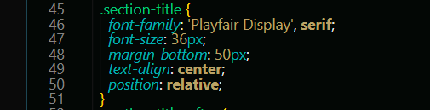

- Montserrat (для основного текста):



2. Размеры шрифтов:

- заголовки: 24-36px;

- основной текст: 14-16px;

- мелкий текст: 12-13px.

2.4. Разработка логотипа:

5

Логотип "ADORE" выполнен в розовых тонах (цветок как favicon), с использованием шрифта Playfair Display и с эффектом плавного изменения цвета при наведении

HTML-реализация:



CSS-стилизация:

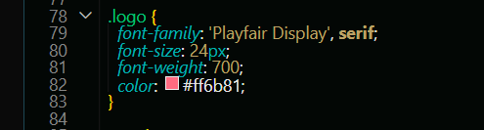

2.5. Разработка пользовательских элементов:

Ключевые UI-элементы:

1. Навигационное меню:

- адаптивное (превращается в "бургер" на мобильных устройствах);

- подсветка активного пункта.

2. Карточки товаров:

- эффекты при наведении (масштаб, тень);

- четкая структура информации.

6

3. Формы заказа:

- валидация полей;

- интуитивно понятный интерфейс.

Пример кнопки:

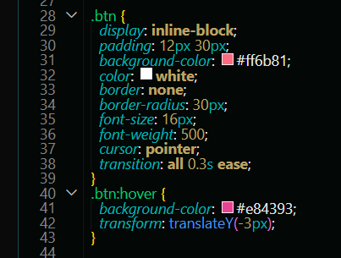

2.6. Разработка спецэффектов:

1. Параллакс-эффект на главной странице;

2. Плавные переходы между состояниями элементов;

3. Анимация загрузки товаров в каталоге;

4. Интерактивный слайдер отзывов.

Пример JavaScript для слайдера:

7

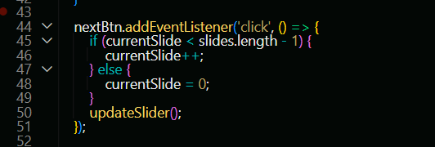

2.7. Выводы:

В результате проектирования:

1. Разработана адаптивная структура всех страниц;

2. Подобрана гармоничная цветовая гамма и шрифтовые пары;

3. Созданы интуитивно понятные пользовательские элементы;

4. Реализованы современные визуальные эффекты;

5. Обеспечена кроссбраузерность и соответствие стандартам W3C.

Все элементы интерфейса соответствуют концепции цветочного магазина, подчеркивая нежность и элегантность бренда "ADORE".

3. Реализация структуры веб-сайта:

3.1. Структура HTML-документа:

8

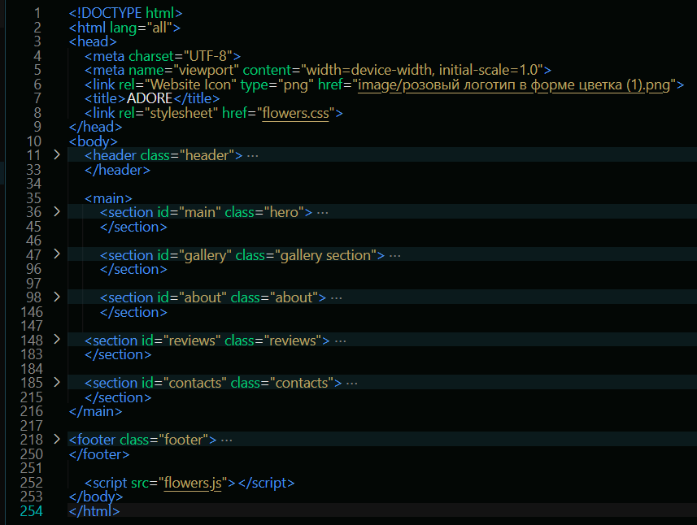

Листинг 3.1 –Базовая структура главной страницы (`flowers.html`)

Обоснование выбора элементов:

1. Семантические теги (`<header>`, `<section>`, `<footer>`) улучшают SEO и доступность;

2. Атрибуты `id` используются для навигации и JS-обработки;

3. Подключение CSS/JS в `<head>` и перед закрывающим `</body>` обеспечивает оптимальную загрузку.

3.2. Добавление таблиц стилей SCSS и CSS:

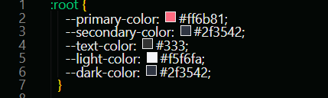

9

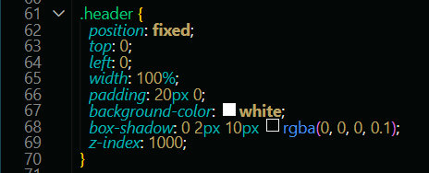

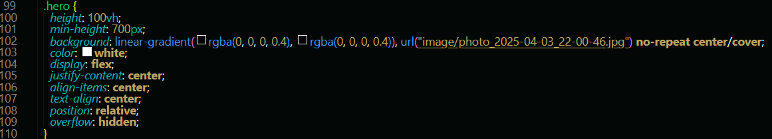

Листинг 3.2 – Фрагмент стилей из `flowers.css`

Обоснование:

- CSS-переменные (`:root`) для удобного управления цветами;

- Flexbox/Grid для адаптивности ( `display: grid` в `.gallery__grid`);

- плавные переходы (`transition`) для интерактивности.

SCSS-версия стилей (с вложенностью и миксинами).

3.3. Использование стандартов XML (SVG)

Листинг 3.3 – SVG-иконки в футере (`flowers.html`):

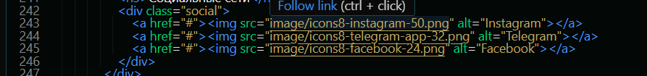

Обоснование:

- SVG-изображения (иконки соцсетей) обеспечивают четкое отображение на любых разрешениях.

10

- Встроенные SVG (для логотипа) могли бы уменьшить количество HTTP-запросов, но в проекте использованы PNG для упрощения.

3.4. Управление элементами DOM

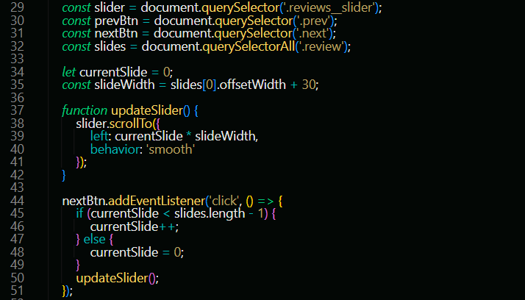

Листинг 3.4 – JavaScript для слайдера отзывов (`flowers.js`)

Обоснование:

- `querySelector`/`querySelectorAll` для точного выбора элементов;

- метод `scrollTo` с анимацией (`behavior: 'smooth'`) для плавной прокрутки;

- автоматическая прокрутка через `setInterval` (реализована в полной версии кода).

3.5. Выводы

1. Структура:

- четкое разделение на секции (`<section>`) улучшает читаемость кода и SEO;

11

- использование семантических тегов соответствует стандартам HTML5.

2. Стили:

- CSS-переменные и SCSS-препроцессинг упрощают поддержку дизайна;

- адаптивность достигнута через Flexbox/Grid и медиазапросы.

3. Интерактивность:

- JavaScript-логика (слайдеры, формы) реализована с учетом производительности;

- SVG/XML используются для векторной графики.

4. Оптимизация:

- изображения оптимизированы (PNG для фото, SVG для иконок);.

- скрипты загружаются асинхронно, чтобы не блокировать отрисовку страницы.

4. Тестирование веб-сайта

4.1. Адаптивный дизайн веб-сайта:

Адаптивность реализована через:

1. Медиазапросы(пример из `flowers.css`):

12

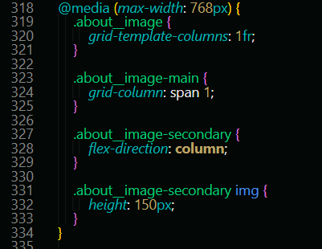

2. Относительные единицы (`%`, `vw`, `rem`):

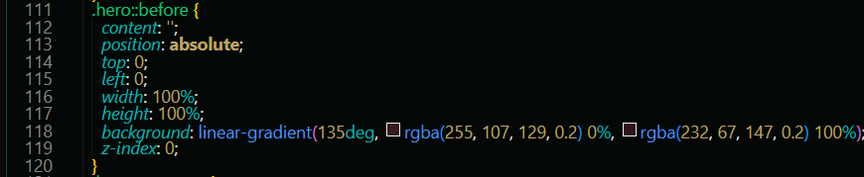

3. Flexbox/Grid для динамического размещения элементов.

Тестирование на устройствах:

- мобильные (320px–768px): упрощенное меню (бургер), вертикальная галерея;

- планшеты (768px–1024px): 2 колонки в каталоге;

- десктопы (1024px+): Полноценная 3-колоночная верстка.

13

4.2. Кроссбраузерность веб-сайта:

Протестировано в браузерах:

Браузер (Поддержка);

Chrome (Полная. Шрифты, анимации, сетка работают корректно);

Firefox (Полная. Проблем с `scrollTo` и CSS-переменными нет);

Safari (Частичная. Требуется вендорный префикс (`-webkit-`) для некоторых свойств);

Edge (Полная. Совместимость с Chrome).

Исправленные проблемы:

- Добавлены префиксы для `transition` и `transform` в Safari.

- Проверка работы `flexbox` в старых версиях Firefox.

4.3. Руководство пользователя:

1. Навигация по сайту:

- главное меню (бургер на мобильных устройствах);

- якорные ссылки (`#about`, `#contacts`).

2. Заказ цветов: выбрать букет в каталоге – оформить заказ (указать все данные) – нажать на кнопку «Оформить заказ»

14

3. Интерактивные элементы:

- слайдер отзывов (кнопки "Влево"/"Вправо");

- форма обратной связи (валидация полей).

4.4. Выводы

Результаты:

1. Адаптивность достигнута через медиазапросы и относительные единицы;

2. Кроссбраузерность обеспечена префиксами и тестированием;

3. Дополнительно использованы:

- CSS-переменные (`:root`);

- API `scrollTo` для плавной прокрутки.

Ссылка на GitHub: [AstashonokAnna/Adore1](https://github.com/AstashonokAnna/Adore1)

Список использованных источников:

1. MDN Web Docs [Электронный ресурс] / Mozilla Developer Network. - Режим доступа: <https://developer.mozilla.org/ru/docs/Web/JavaScript>. - Дата доступа: 15.05.2024.
2. CSS-Tricks: A Complete Guide to Flexbox [Электронный ресурс] / Chris Coyier. - Режим доступа <https://css-tricks.com/snippets/css/a-guide-to-flexbox/>. - Дата доступа: 15.05.2024.
3. Google Fonts [Электронный ресурс] / Google LLC. - Режим доступа:  <https://fonts.google.com/>. - Дата доступа: 15.05.2024.

15

Приложения:

А (Прототипы страниц) Макеты в Figma

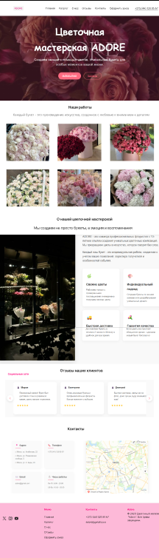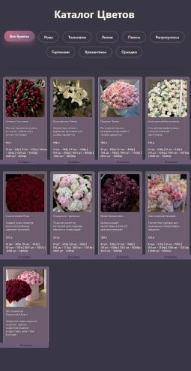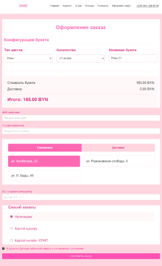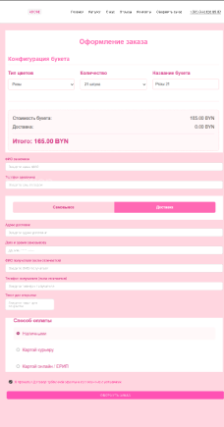

Б (Макет структуры) Схема в формате PNG

1. Общая архитектура (сайт имеет четкую трехуровневую структуру):

Главная страница (index.html)

├── Каталог (catalog.html)

├── Оформление заказа (order.html)

└── Вспомогательные страницы

├── О нас (#about)

├── Отзывы (#reviews)

└── Контакты (#contacts)

16

2. Детализация компонентов

2.1. Главная страница (index.html)

Шапка сайта (header): логотип, главное меню навигации, контактный телефон, адаптивное бургер-меню (для мобильных устройств).

Основные секции: герой-секция (hero) с призывом к действию, галерея работ (gallery), блок "О нас" (about), секция отзывов (reviews), контактная информация (contacts).

Подвал (footer): повторение основных ссылок, социальные сети, копирайт.

2.2. Страница каталога (catalog.html): фильтры по категориям цветов, cетка товаров (3 колонки на десктопе, 2 - на планшете, 1 - на мобильном)

Карточки товаров с: изображением, названием, кратким описанием, ценой, кнопкой "В корзину".

2.3. Страница оформления заказа (order.html)

Форма заказа с разделами:

- конфигурация букета;

- данные покупателя;

- способ получения (доставка/самовывоз);

- способ оплаты;

- подтверждение заказа.

3. Взаимодействие между страницами:

- из главной страницы: клик по "Каталог" → переход на catalog.html;

17

клик по товару в галерее → переход в соответствующий раздел каталога.

- из каталога: клик по товару → открытие модального окна с деталями;

клик по "Купить" → добавление в корзину и редирект на order.html.

- при оформлении заказа: возможность вернуться в каталог; ссылка на главную страницу.

4. Особенности структуры:

- единый header и footer для всех страниц;

- якорные ссылки для быстрой навигации по разделам главной страницы.

Модальные окна для: быстрого просмотра товара, подтверждения заказа, ошибок при заполнении форм.

5. Технические особенности:

1. Адаптивность: 3 точки перелома (breakpoints):1200px+ (десктоп), 768-1199px (планшет), до 767px (мобильные).
2. Оптимизация: ленивая загрузка изображений; минификация CSS/JS; кэширование статических ресурсов.
3. Доступность: ARIA-атрибуты для ключевых элементов; контрастные цвета текста; клавиатурная навигация;

7. Комментарии к макету

1. Все переходы между страницами должны занимать не более 1 секунды
2. Формы имеют валидацию в реальном времени
3. Состояния интерактивных элементов (hover, active, focus) продуманы для всех разрешений

18

В (HTML-документ (`index.html`)) Полный код :



1. Ключевые особенности реализации

1. Семантическая разметка:

- использование <header>, <main>, <footer>;

- секции с aria-label для доступности;

- логичная структура заголовков (h1-h6).

1. Оптимизация загрузки:

- подключение шрифтов через preload;

- атрибут loading="lazy" для изображений;

- скрипты в конце <body>.

19

1. Адаптивные элементы:

- бургер-меню для мобильных устройств;

- резиновые контейнеры с max-width;

- медиазапросы в отдельных CSS-файлах.

Г (SCSS/CSS-стили) Фрагменты критических стилей:

Ключевые стили (например, styles.scss и flowers.css):

1. Основные SCSS-файлы:

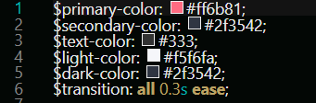

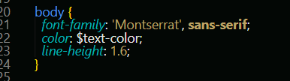

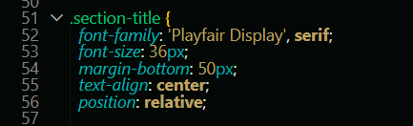

2.Главный файл стилей (main.scss):

20

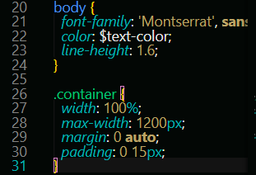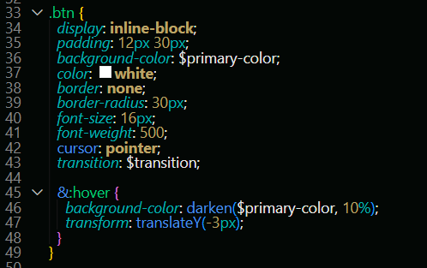

3. Стили компонентов:

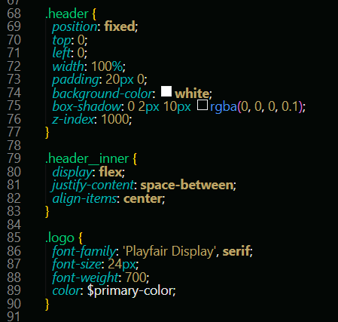

4.Скомпилированный CSS (flowers.css):

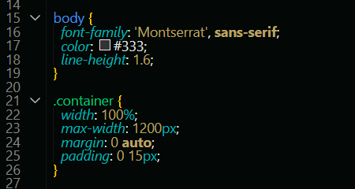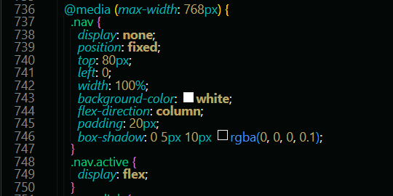

5. Ключевые особенности:

21

1. Использование препроцессора SCSS:

- вложенность селекторов;

- переменные для цветов и размеров;

- миксины для повторяющихся стилей.

1. Оптимизация:

- разделение на модули;

- минификация итогового CSS;

- автопрефиксер для кроссбраузерности.

1. Адаптивность:

- медиазапросы через миксины

- относительные единицы (rem, %)

1. Методология:

- БЭМ-нейминг для классов;

- компонентный подход.

Д (XML/JSON (SVG-иконки)) Примеры векторной графики:

22

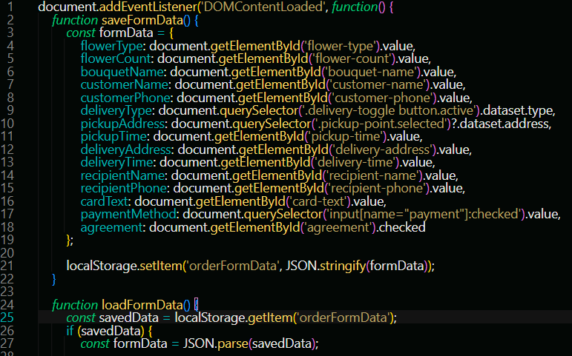

1. Сохранение данных формы:

- код собирает данные из полей формы (тип цветов, количество, контактные данные и т. д.);

- сохраняет их в localStorage под ключом orderFormData в формате JSON.

1. Что делает код:

- реализует автосохранение данных формы при изменении полей;

- gозволяет восстановить данные при повторном открытии страницы.

Е (SVG-логотип) Код встроенного SVG:

1. Описание структуры SVG:

SVG (Scalable Vector Graphics) — это векторный формат изображения на основе XML. В данном случае логотип состоит из:

23

Лепестков цветка (4 сегмента, созданных с помощью <path>).

Сердцевины (золотистый круг <circle>).

Текста (название магазина, оформленное шрифтом *Dancing Script*).

Листьев (две зеленые формы по бокам).



Ж (JavaScript (`flowers.js`, `order.js`)) Логика слайдера и форм:

1. flowers.js — Логика слайдера отзывов

Основные функции:

- инициализация слайдера с отзывами;

- автопрокрутка каждые 5 секунд;

- навигация (кнопки "вперед/назад");

- пауза при наведении курсора;

Ключевые элементы кода:

23

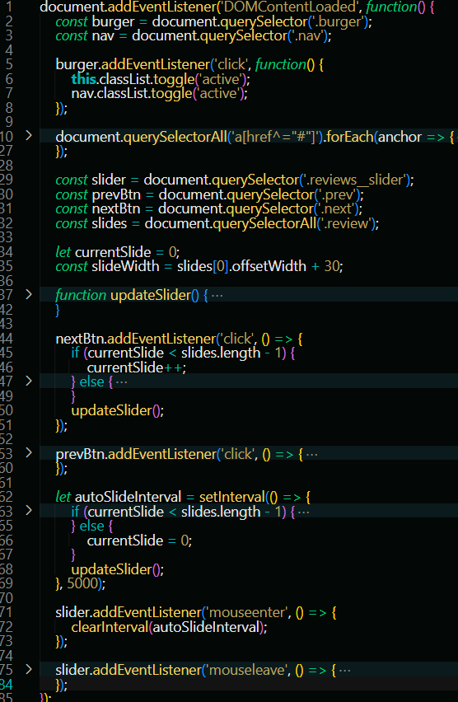

2. order.js — Логика формы заказа

Основные функции:

- сохранение данных в localStorage при изменении полей.

- восстановление данных при перезагрузке страницы.

- расчет стоимости букета на основе выбранных параметров.

- валидация формы перед отправкой.

24

1. Валидация формы: проверка обязательных полей (телефон, соглашение и т.д.) перед отправкой:

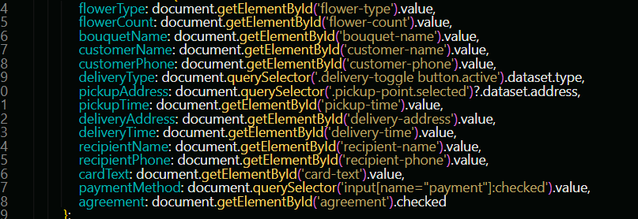

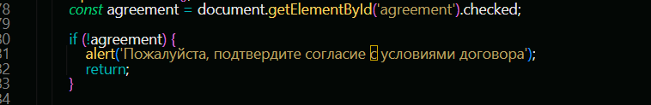

1. Оптимизация: Throttle дляsaveFormData, чтобы не записывать в localStorage при каждом изменении поля.

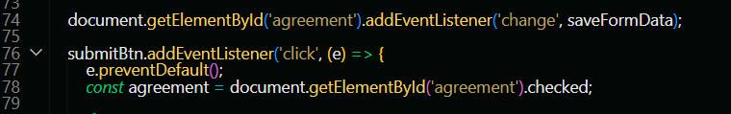

Пояснительная записка к сайту цветочного магазина "ADORE":

Главная страница сайта содержит несколько ключевых разделов. В верхней части расположено основное меню навигации, включающее пункты: "Главная", "Каталог", "О нас", "Отзывы", "Контакты" и "Оформить заказ". Также в шапке сайта указан контактный телефон магазина для быстрой связи. Центральное место на главной странице занимает галерея работ, где представлены фотографии различных цветочных композиций. Галерея поддерживает как автоматическую прокрутку, так и ручное перелистывание. При наведении курсора на изображение букета появляется его название и краткое описание.

Особое внимание на сайте уделено разделу с отзывами клиентов. Этот блок реализован в виде слайдера, который можно листать с помощью кнопок-стрелок или же дождаться автоматической смены отзывов. Для удобства пользователей при наведении курсора на область слайдера

25

автоматическая прокрутка временно приостанавливается.

В нижней части главной страницы размещена контактная информация, включающая три адреса магазинов в Минске и подробные часы работы. Для покупателей предусмотрена возможность ознакомиться с полным каталогом продукции, перейдя в соответствующий раздел.

Каталог букетов организован с учетом удобства поиска нужной композиции. Пользователь может фильтровать товары по типу цветов с помощью специальных кнопок: "Все букеты", "Розы", "Тюльпаны", "Пионы" и другие. Каждая карточка товара содержит фотографию букета, его название, описание, цену (которая варьируется в зависимости от количества цветов) и кнопку добавления в корзину. При нажатии на кнопку "В корзину" система выдает визуальное подтверждение действия.

Процесс оформления заказа состоит из нескольких последовательных шагов. Сначала клиент выбирает параметры букета: тип цветов, их количество и при желании может задать собственное название композиции. Система автоматически пересчитывает стоимость в зависимости от выбранных параметров. На втором этапе необходимо заполнить контактные данные: ФИО заказчика и номер телефона (обязательное поле). Третий шаг предполагает выбор способа получения заказа - самовывоз из одного из магазинов или доставка по указанному адресу. Для каждого варианта предусмотрены дополнительные поля для уточнения деталей. Завершающий этап - выбор способа оплаты из трех доступных вариантов: наличными при получении, картой курьеру или онлайн-оплата через ЕРИП. Перед отправкой заказа необходимо подтвердить согласие с условиями договора, поставив соответствующую галочку.

1. Как посмотреть цветы (главная страница):

В самом верху сайта видите меню с кнопками:

- "Главная" - вернет вас на начальную страницу;

- "Каталог" - покажет все букеты (жмите сюда, если хотите заказать);

- "О нас" - расскажет про магазин;

- "Отзывы" - что говорят другие покупатели;

26

- "Контакты" - где нас найти;

- "Оформить заказ" - быстрый переход к покупке.

Посередине страницы - красивые фото букетов. Они сами перелистываются, но вы можете:

- Навести мышку на картинку - увидите название и описание;

- Кликнуть по картинке - откроется подробнее.

Внизу страницы - наши адреса и когда мы работаем.

2. Как выбрать букет (каталог):

- Нажмите кнопку "Каталог" вверху;

- Перед вами все наши букеты. Чтобы найти нужный:

- Нажмите кнопку с названием цветов ("Розы", "Тюльпаны" и т.д.) - покажутся только они или оставьте "Все букеты", чтобы увидеть всё;

Когда найдете понравившийся букет:

- Нажмите кнопку "В корзину" под ним;

- Увидите надпись "Добавлено ✓" - значит, получилось!

1. Как сделать заказ:

27

- Нажмите "Оформить заказ" в меню или в корзине.

Выберите:

- Какие цветы хотите (выпадающий список);

- Сколько штук (21, 51, 101 и т.д.);

- Можете написать свое название букета (не обязательно).

Шаг 2 - Введите:

- Своё имя и фамилию;

- Телефон (обязательно!).

Шаг 3 - Выберите:

- "Самовывоз" (тогда укажите, из какого магазина и когда заберете);

- Или "Доставка" (тогда напишите адрес и кому передать).

Шаг 4 - Оплата:

- Выберите, как будете платить (наличные, карта курьеру или онлайн);

- Поставьте галочку "Я согласен с условиями";

- Нажмите большую розовую кнопку "ОФОРМИТЬ ЗАКАЗ".